Σύστημα Διαχείρισης Στόλου Drones
Ονοματεπώνυμο: Έρβις Γκούπι
Αριθμός Μητρώου:5474
Ημερομηνία: 28/08/2026

Περιγραφή των τεσσάρων προτύπων

Flyweight
Η DroneType είναι η Flyweight κλάση. Περιέχει τα κοινά και αμετάβλητα τεχνικά χαρακτηριστικά ενός τύπου drone. Η DroneTypeFactory διατηρεί ένα Map και δημιουργεί μόνο ένα DroneType για κάθε DroneKind. Έτσι, δύο LightDrone δείχνουν στο ίδιο αντικείμενο DroneType αντί να αποθηκεύουν δύο φορές τα ίδια δεδομένα.
Κατηγορία | Δεδομένα | Χρήση
Intrinsic state | modelName, maxSpeed, maxPayload, batteryCapacity, sensorPackage, iconImagePath, engineSoundPath | Κοινό και αμετάβλητο ανά τύπο
Extrinsic state | id, x, y, altitude, batteryLevel, currentMission, status, flightStrategy | Ξεχωριστό και μεταβαλλόμενο ανά drone

Factory
Η DroneFactory αναλαμβάνει τη δημιουργία των LightDrone, CargoDrone και SurveillanceDrone. Ο client κώδικας ζητά έναν DroneKind και δεν καλεί απευθείας τους constructors των concrete κλάσεων. Κατά τη δημιουργία, η factory ζητά από τη DroneTypeFactory το κατάλληλο κοινό Flyweight.

Strategy
Η διεπαφή FlightStrategy ορίζει τη μέθοδο executeFlight(). Οι FastFlightStrategy, EcoFlightStrategy και SafeFlightStrategy υλοποιούν διαφορετική συμπεριφορά. Το Drone διατηρεί αναφορά σε FlightStrategy, η οποία μπορεί να αλλάξει σε χρόνο εκτέλεσης με τη setFlightStrategy().

Observer
Η Drone είναι το παρατηρούμενο αντικείμενο και διατηρεί λίστα από DroneObserver. Όταν η setBatteryLevel() λάβει τιμή μικρότερη από 15, καλείται η notifyObservers(). Η NotificationSystem εμφανίζει την ειδοποίηση, η MissionControlSystem αλλάζει την αποστολή σε RETURN_TO_BASE και η SafetySystem επιλέγει SafeFlightStrategy και θέτει την κατάσταση σε RETURNING.

Συνεργασία των προτύπων
Τα τέσσερα πρότυπα λειτουργούν διαδοχικά. Αρχικά η DroneFactory δημιουργεί ένα Drone και χρησιμοποιεί τη DroneTypeFactory για το κοινό DroneType. Το Drone λαμβάνει μία FlightStrategy, την οποία μπορεί να αντικαταστήσει χωρίς να αλλάξει η υπόλοιπη δομή του. Τέλος, το ίδιο Drone λειτουργεί ως Subject και ειδοποιεί τους Observers όταν εντοπιστεί χαμηλή μπαταρία.
1.Η DroneFactory δημιουργεί το πραγματικό Drone.
2.Η DroneTypeFactory επιστρέφει το κοινό DroneType.
3.Η Strategy καθορίζει τον τρόπο πτήσης.
4.Η αλλαγή της μπαταρίας ενεργοποιεί τους Observers.
5.Οι Observers αλλάζουν αποστολή, κατάσταση και Strategy.

.

9. Διάγραμμα κλάσεων UML
Το διάγραμμα παρουσιάζει τις βασικές κλάσεις, τις διεπαφές και τις σχέσεις των τεσσάρων σχεδιαστικών προτύπων.
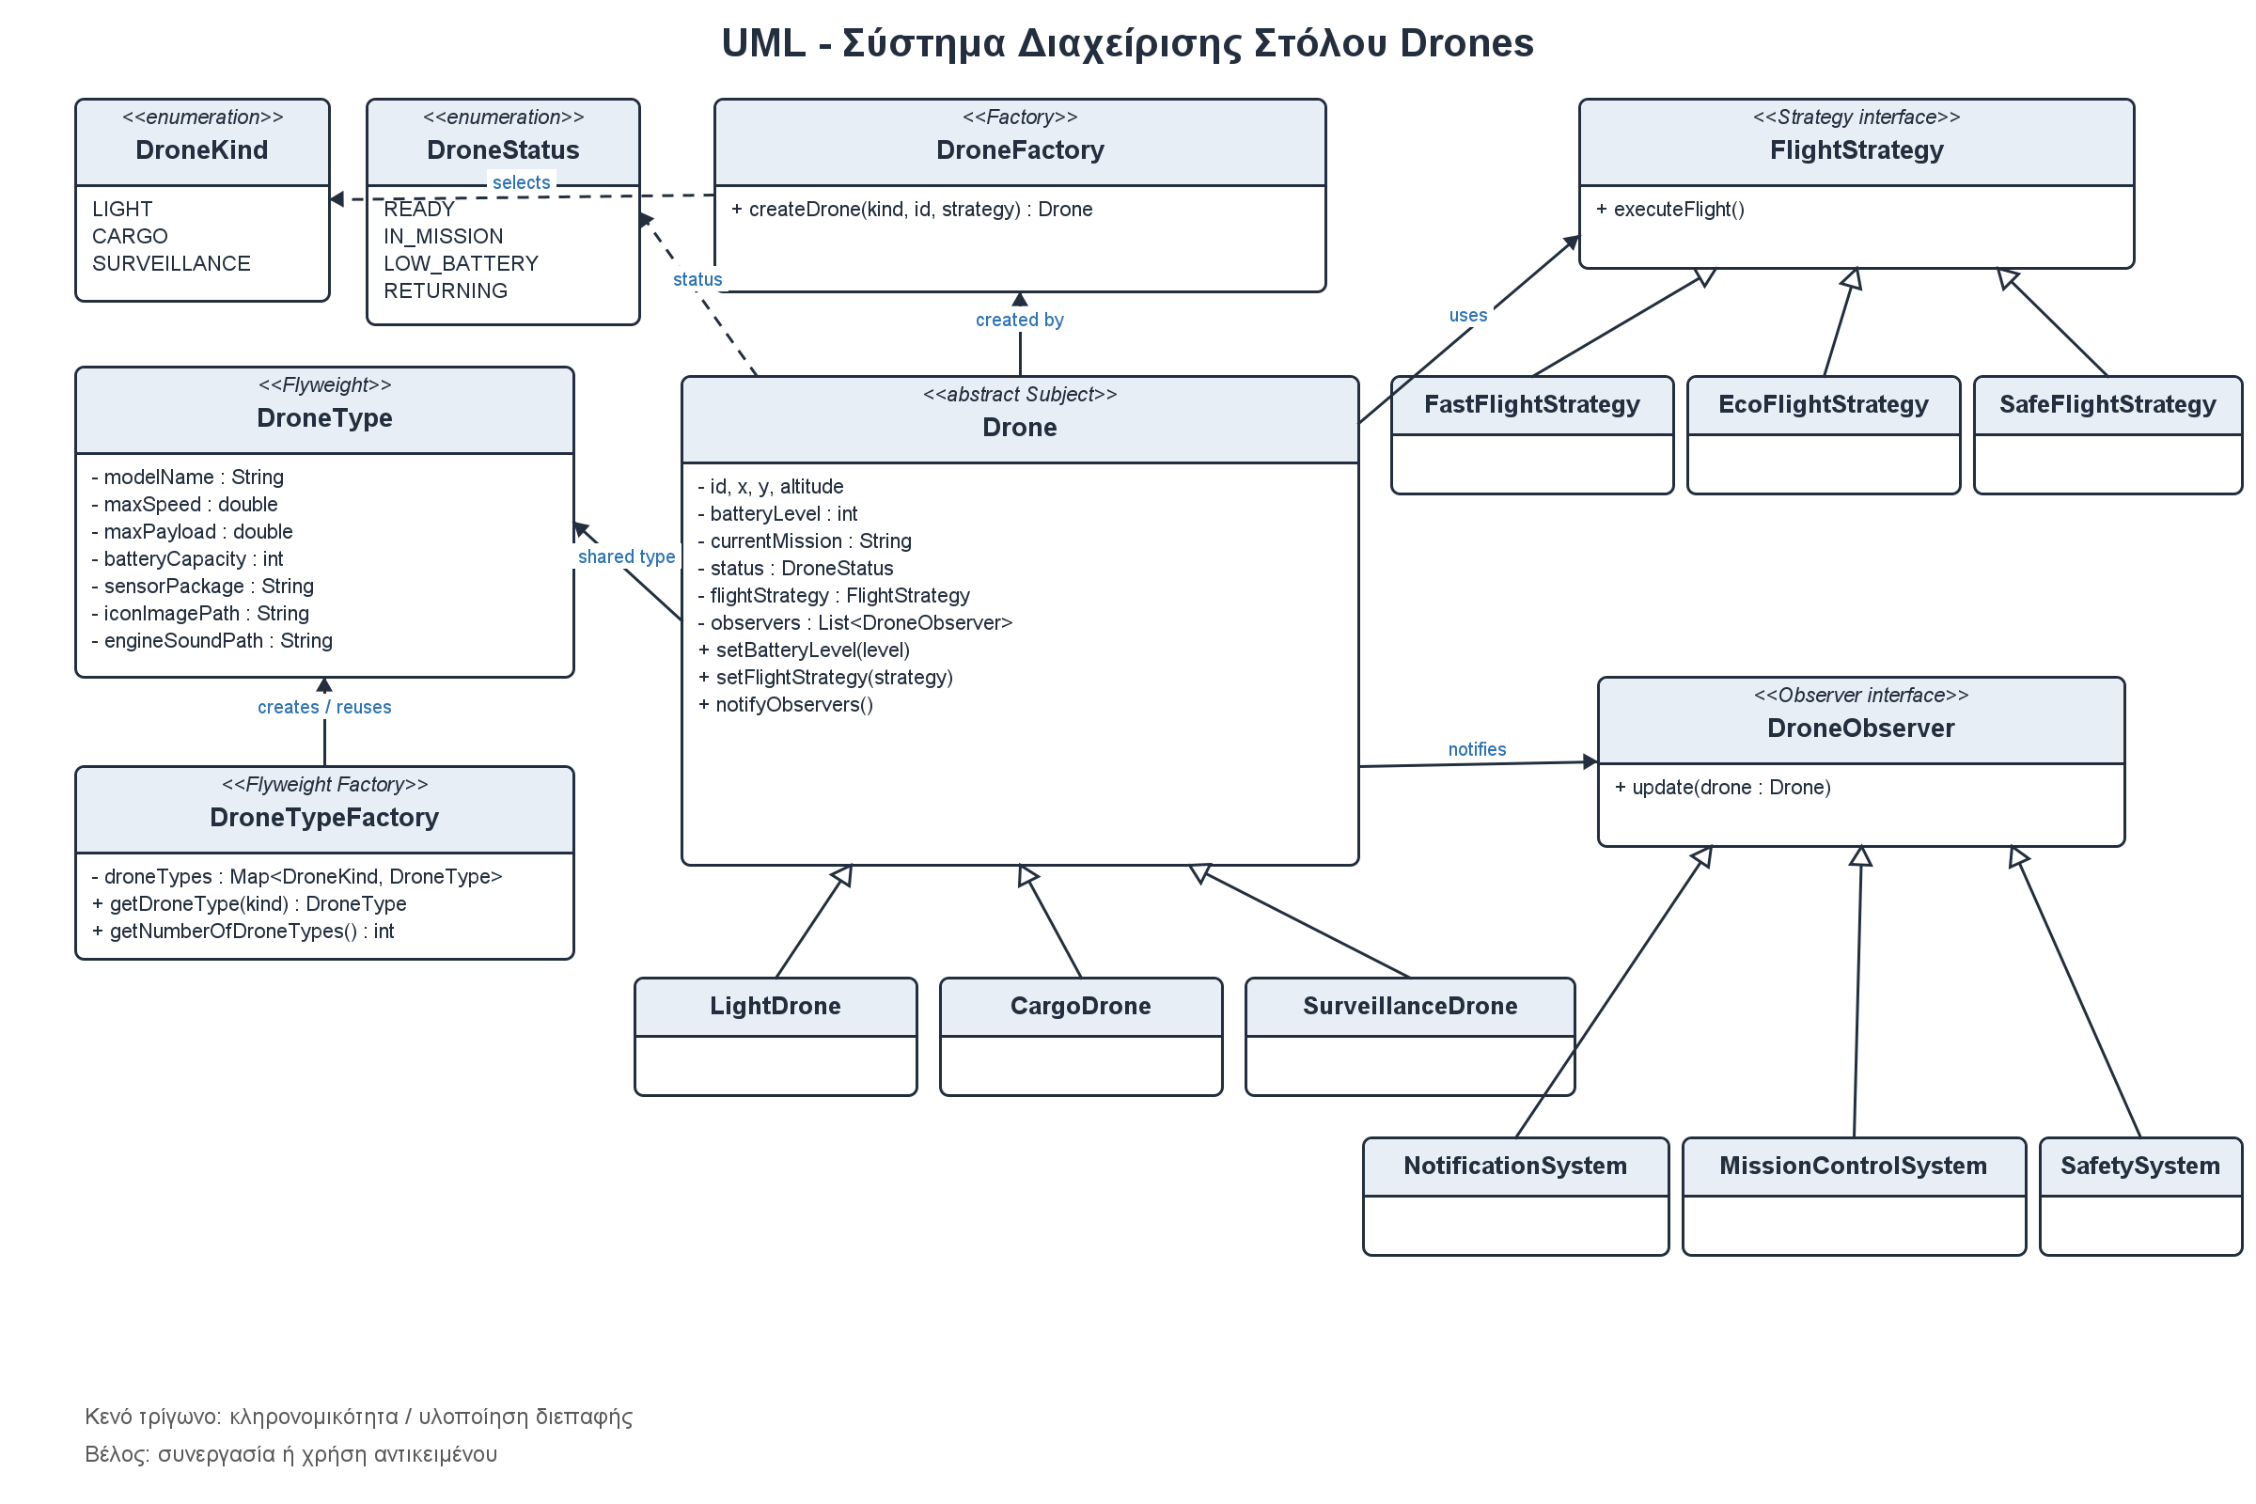
Σχήμα 1. Διάγραμμα κλάσεων του συστήματος.

